Este es el mensaje por correo que se recibió y fue respondido:
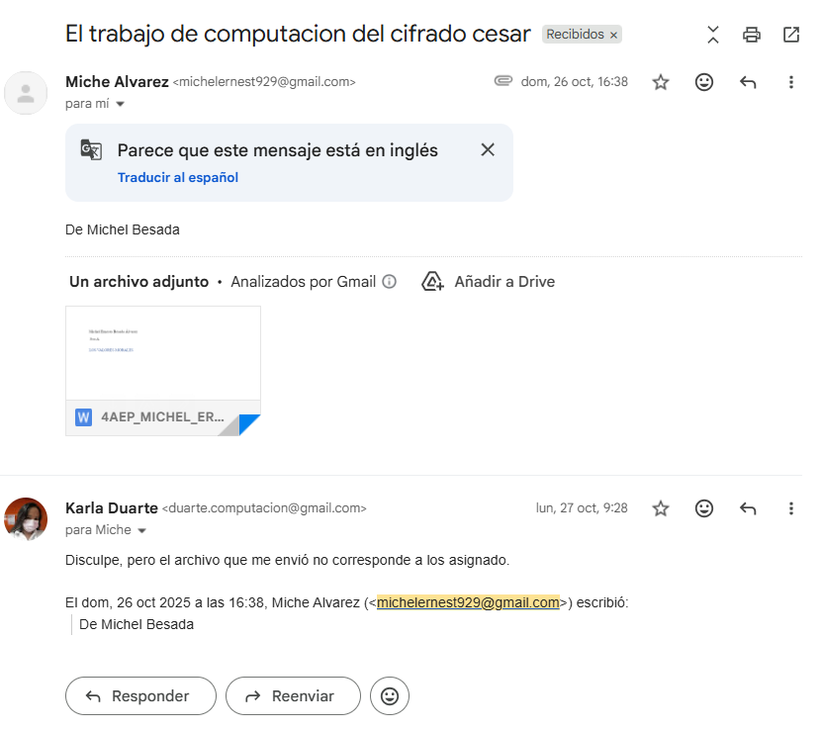

La siguiente imagen es parte del archivo que me envió. Podrá observar que no tiene relación con lo solicitado. El trabajo consistía en la elaboración de diapositivas sobre el tema CIFRADO CÉSAR. Sin embargo, lo que me envió y trajo fue un documento de Word con la información de un trabajo que se orientó en el Segundo corte evaluativo.
